# 

# 《游趣》界面设计说明书

院     系：       软件学院

专     业： 软件工程

小 组： lighthouse小组

小组成员：孟秋建、薛佳炜、高静、谷文佳、刘怡洁

指导教师： 刘冠军、王顶、祁乐

编 写： 薛佳炜

2017年12月28日

目录

**《游趣》界面设计说明书** 1

**一、 简介** 3

1.1 目的 3

1.2 范围 3

1.3 参考资料 3

1.4 概述 3

**二、 界面设计** 4

2.1 页面结构 4

2.2 启动页、登录页、注册页 5

2.3 主页设计 6

2.4 二级页面设计 7

2.5 三级页面设计 9

2.6 后台管理系统设计 13

**三、 项目信息** 14

3.1 版权和相关 15

3.2 界面设计分析 15

## 简介

### 目的

本文档编写目的在于根据需求规格说明书设计软件人机界面，并说明界面设计中较为复杂的操作流程。

本文档的编制是为了让用户和软件开发者双方对该开发软件的UI（User Interface）初始规定有一个共同的理解，定义所要开发的“味+”的用户界面布局、风格等设计目标。是整个项目中软件产品开发设计与实现的重要根据，也是软件产品的测试和验收的依据。

该说明书的读者为参与该项目的所有组员及指导老师。

### 范围

本文档根据需求规格说明书中描述的数据需求和功能需求，设计满足需求的软件人机界面及界面操作流程。

本文档描述范围在于：重点说明界面布局；描述具体功能的操作流程，不说明实现功能流程的方法。

### 参考资料

[1] 《需求规格说明书》

[2] 《软件架构设计说明书》

[3] GB/T 11457：软件工程术语

[4] GB/T 8566 —1995：计算机软件开发规范

[5] GB 8567：计算机软件产品开发文件编制指南

### 概述

本产品是一个关注于旅游社交的手机应用。

本文档按照《需求规格说明书》、《软件设计说明书》中相应功能的划分进行描述。

## 界面设计



### 页面结构

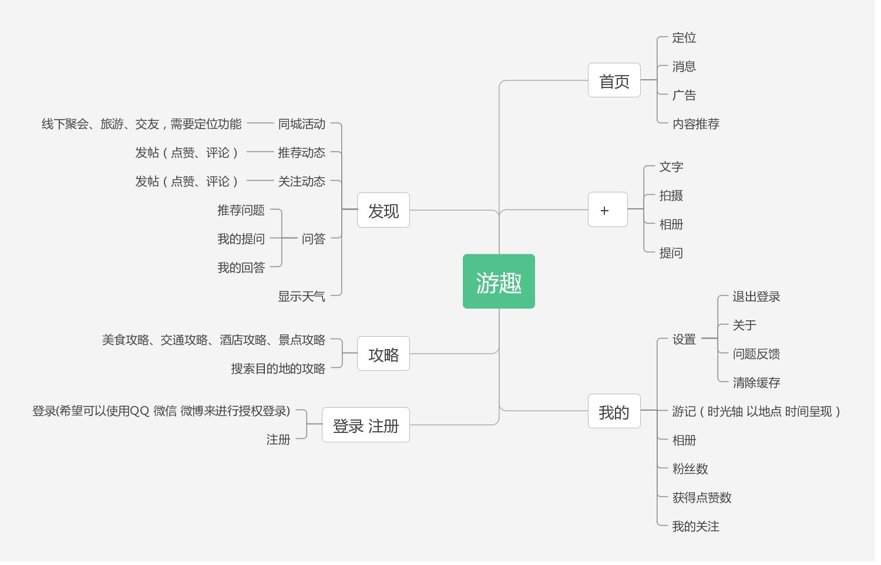

图 1 页面结构

### 启动页、登录页、注册页

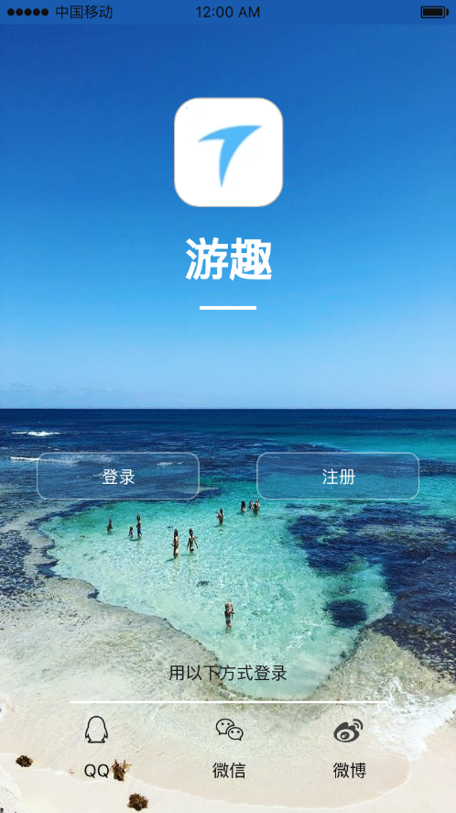

图2 启动页

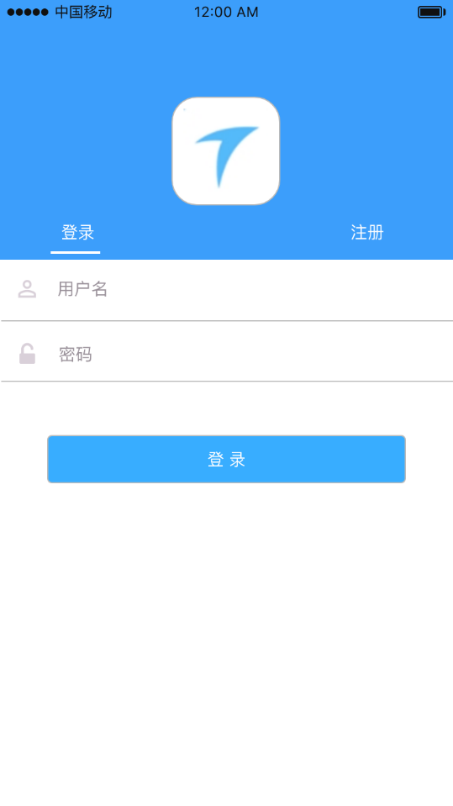 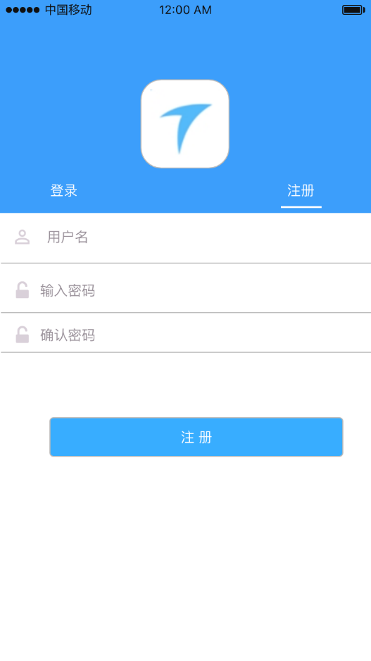

图3 登录页面 图4 注册页面

### 主页设计

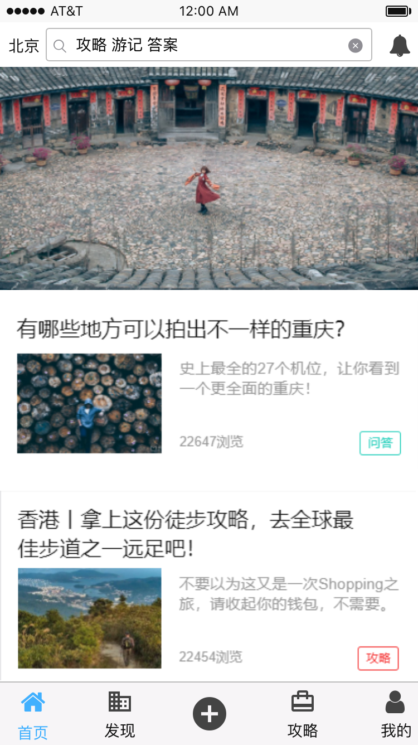

图5 主页页面

### 二级页面设计

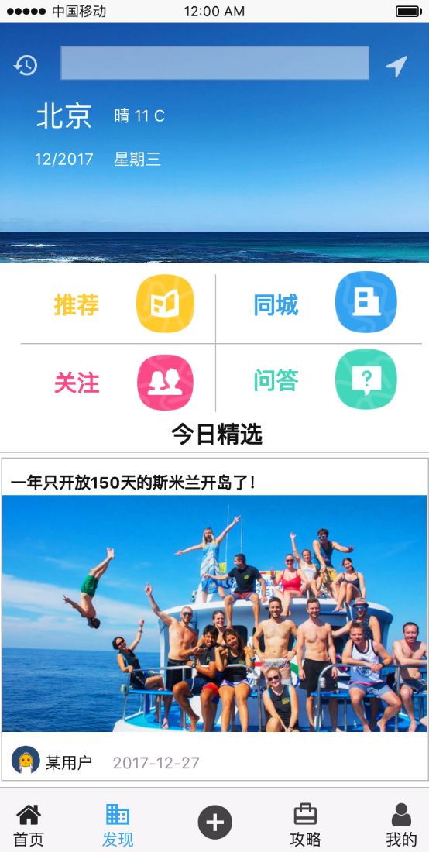 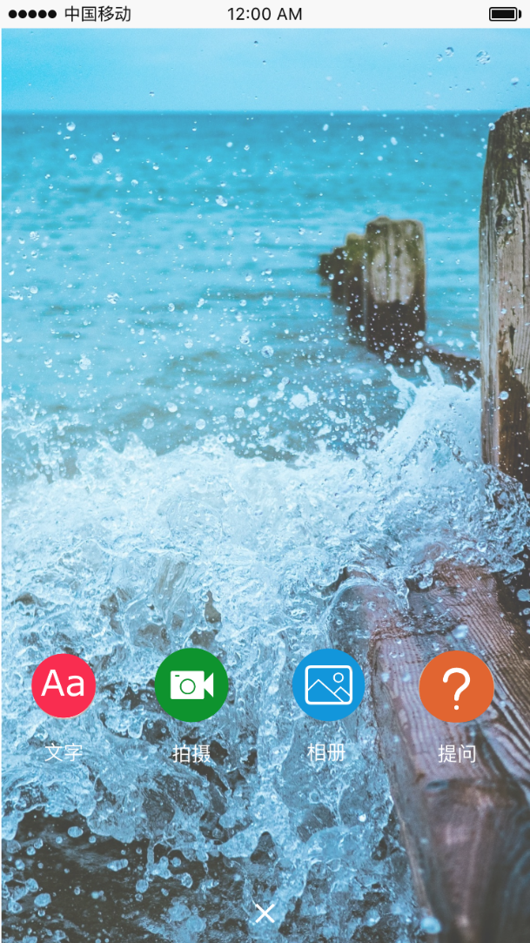

图6 发现页面 图7 +页面

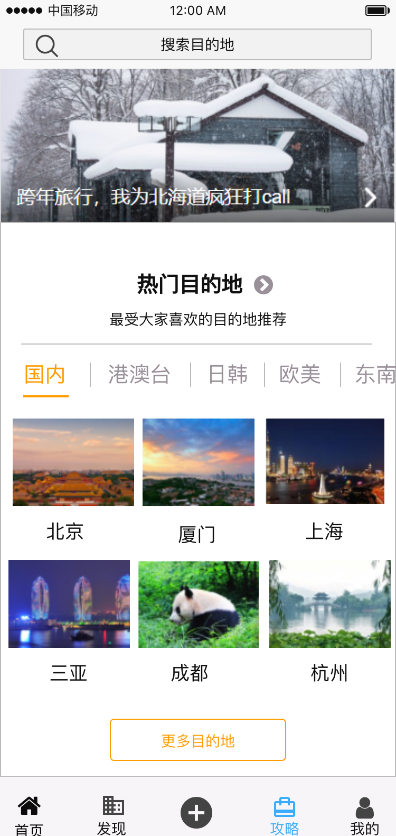 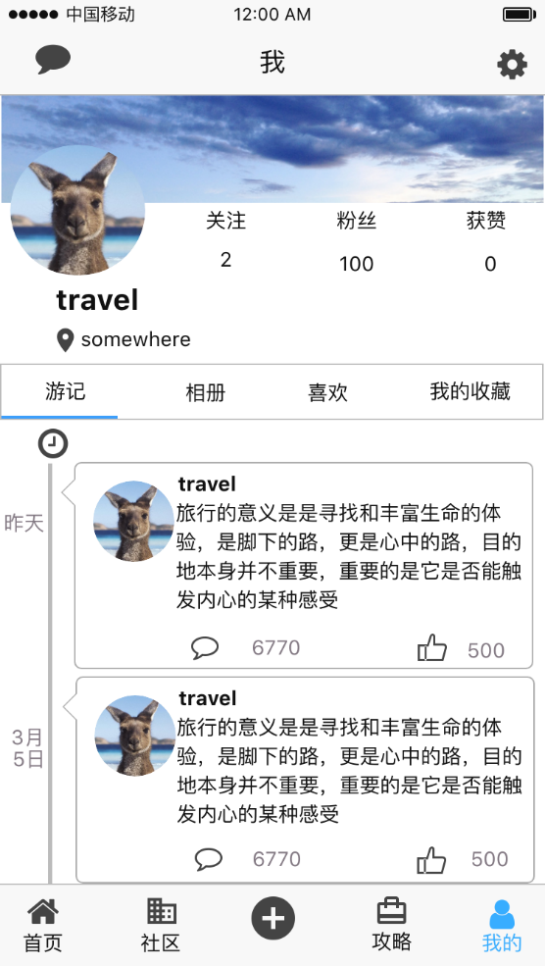

图 8 攻略页面 图9 我的页面

### 三级页面设计

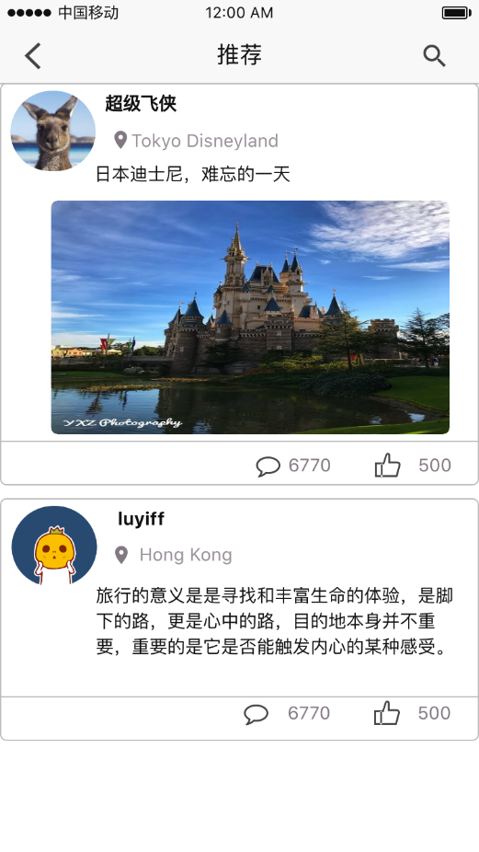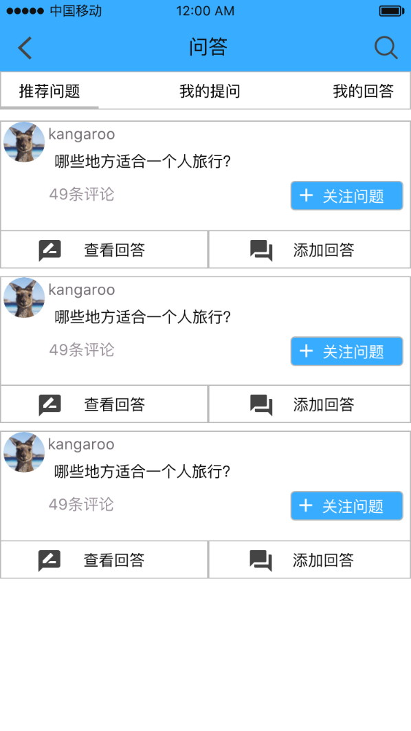

图10 推荐页面 图 11 问答页面

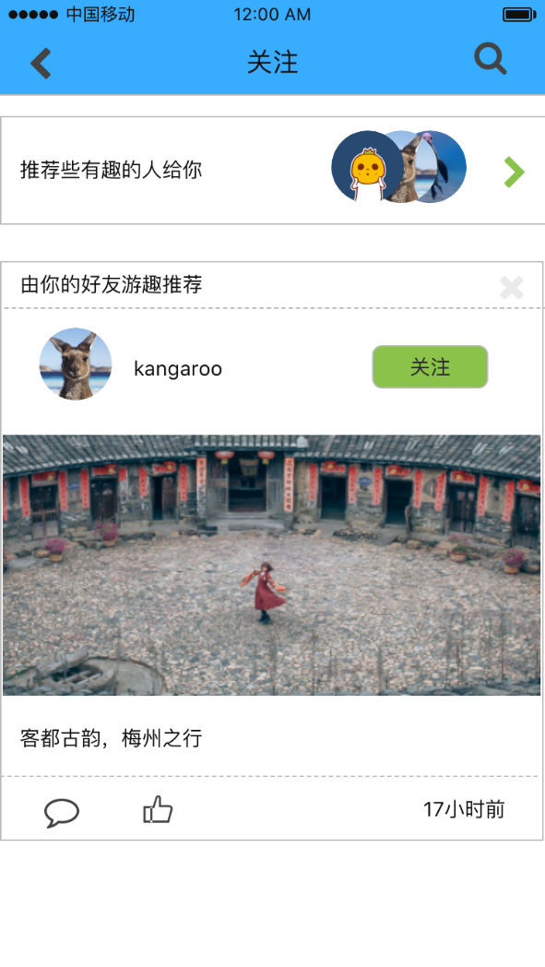 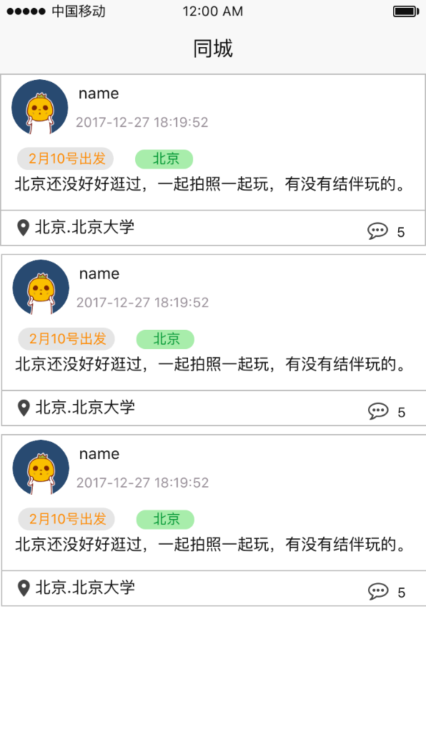

图 12 关注页面 图 13 同城页面

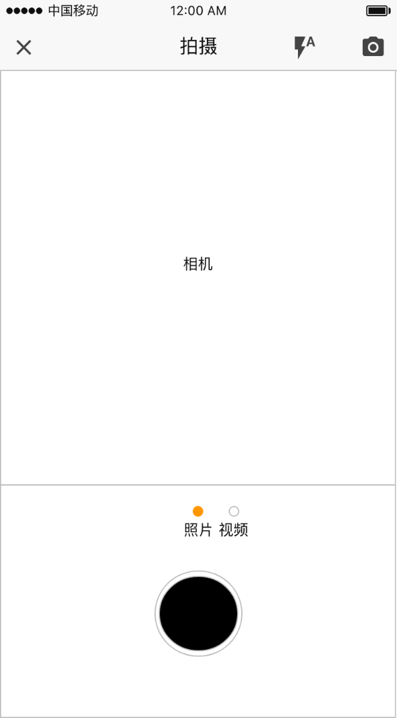 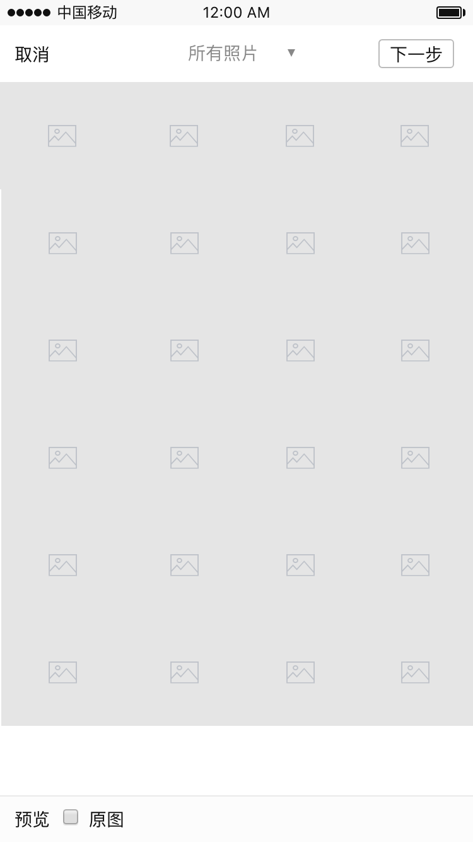

图 14 拍摄页面 图 15 相册页面

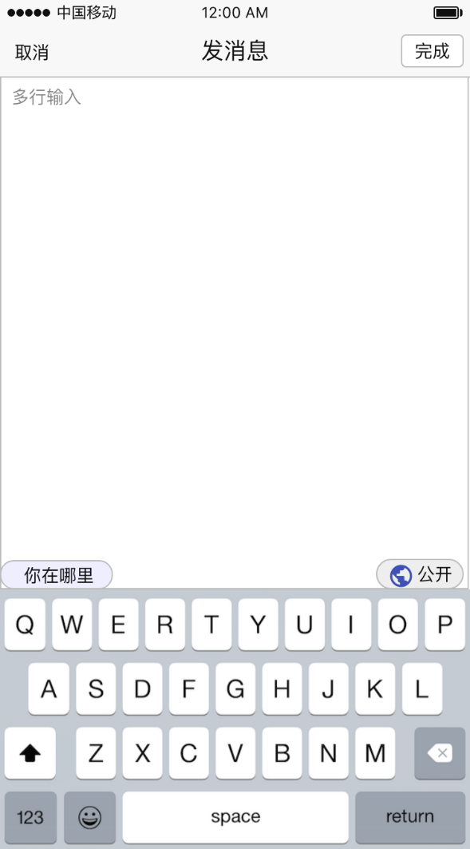 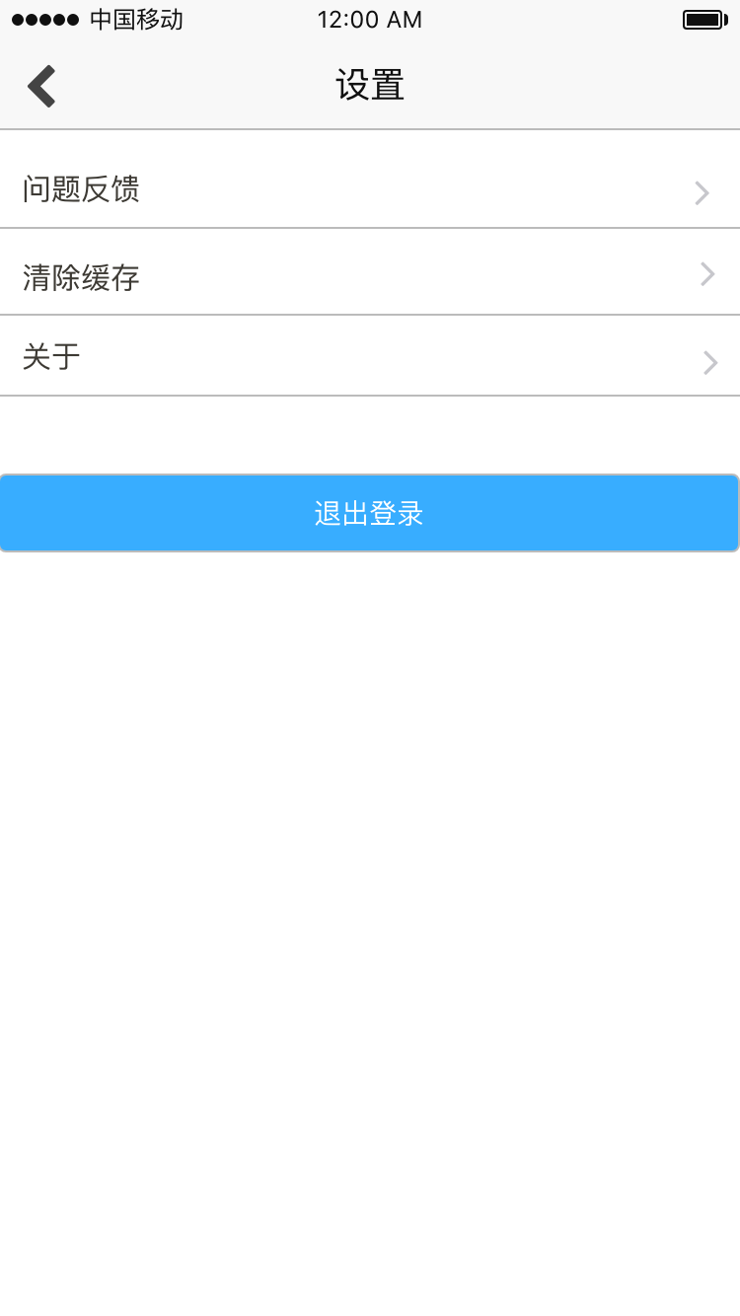

图 16 发文字页面 图 17 设置页面

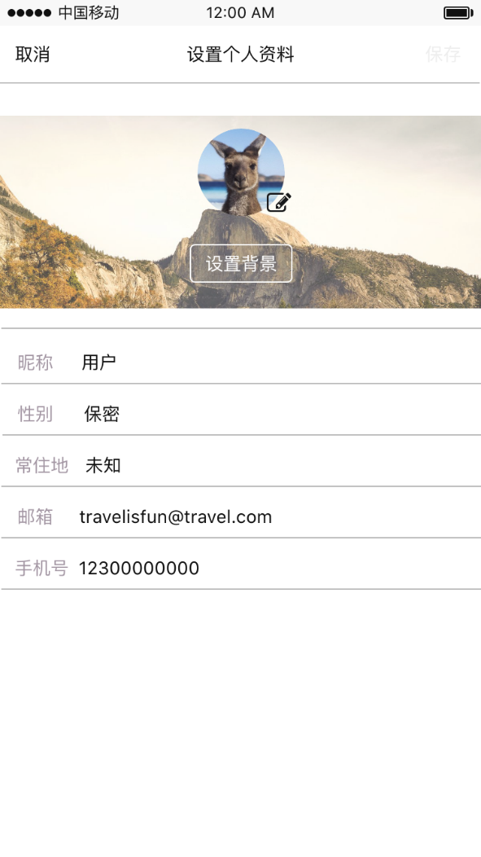 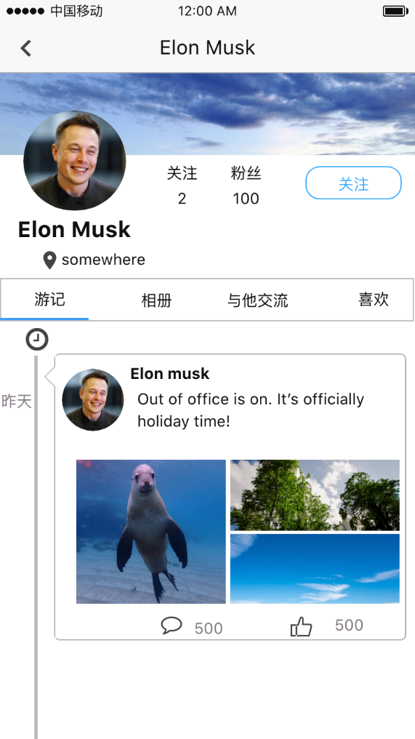

图 18 修改个人信息 图19 他人主页

### 后台管理系统设计

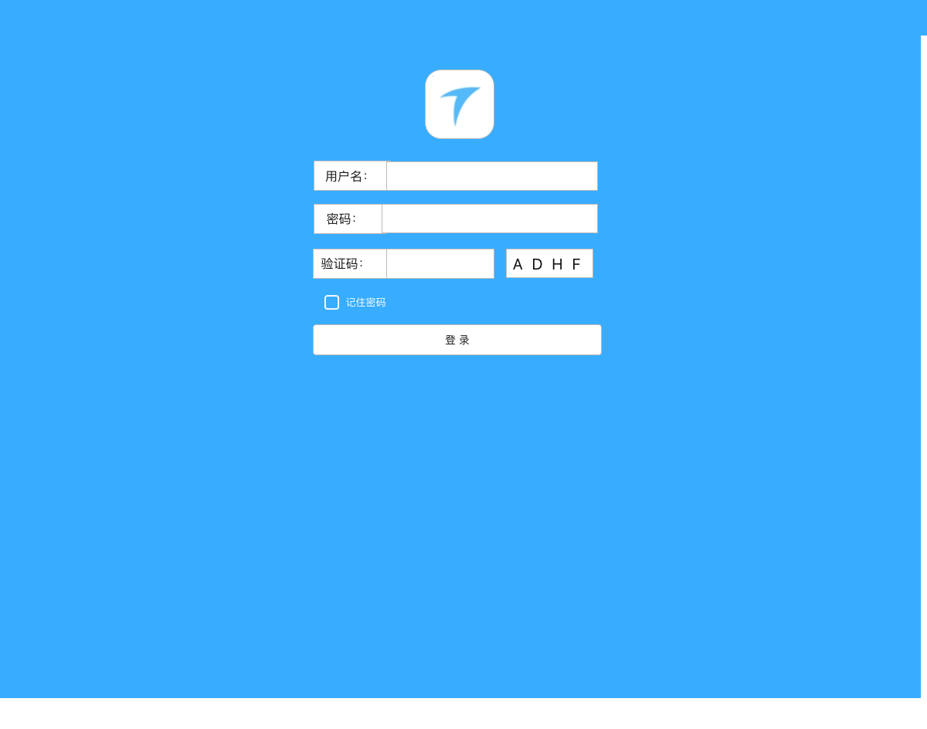

图 19 后台登录页面

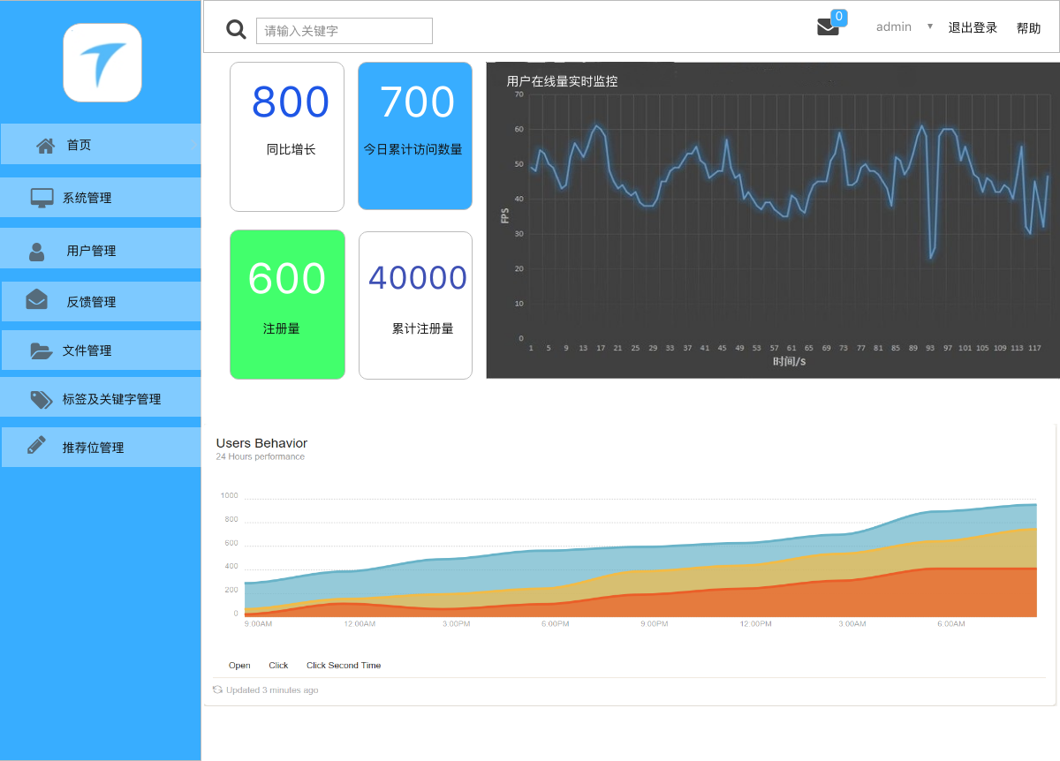

图 20 后台界面设计

## 项目信息



### 版权和相关

注：体现了项目组成员对知识的尊重和对知识产权的深刻的认识

### 界面设计分析

|  |  |
| --- | --- |
| 界面设计 | 设计特点 |
| 界面设计风格 | 风格统一 |
| 色彩搭配 | 蓝色 绿色 黄色 |
| … | … |
|  |  |
|  |  |
|  |  |
|  |  |
|  |  |